课题：一年级起点第十册（NSE）Module 6
Unit 1 We’ll see lots of stones.
小长山小学 朱宏琴
【教材分析】
语言功能：谈论旅行计划。
语言结构：What will we see there? We’ll see lots of very big stones. How will we get there? By car. It will take three hours.
教学目标：
a.语言知识目标：掌握单词place, circle, build,thousand, hope so ,get,answer, hour,；
功能句：What will we see there? We’ll see lots of very big stones. How will we get there? By car. It will take three hours.
b.语言技能目标：能够听懂会说本模块句型，并运用将来时谈论旅行计划。
c.情感态度目标：培养学生听，说，读，写的能力；培养学生运用语言进行交际的能力。
教学重、难点：
重点：掌握单词功能句：place, circle, build,thousand, hope so ,get,answer, hour,；What will we see there? We’ll see lots of very big stones. How will we get there? By car. It will take three hours.并能在实际情景中运用。
难点：在情景中运用功能句；并运用将来时谈论旅行计划。

【设计理念】
语言离不开情境。因此本节课在利用教材中的情景之外，运用任务型教学，为学生创设与学习，生活贴近的语言情境，让学生在情境中展开思维和想象，充分的运用语言知识，培养学生运用语言进行交际的能力，真正达到在学中用，在用中学的教学目的。
[教学准备]
图片、卡片、CD-ROM、课件 点读笔
【教学过程】
Ⅰ、Warm up and lead in
a. Greeting.
b.出示长城的图片，问：Where is it ? Ss:It’s the Gread Wall.
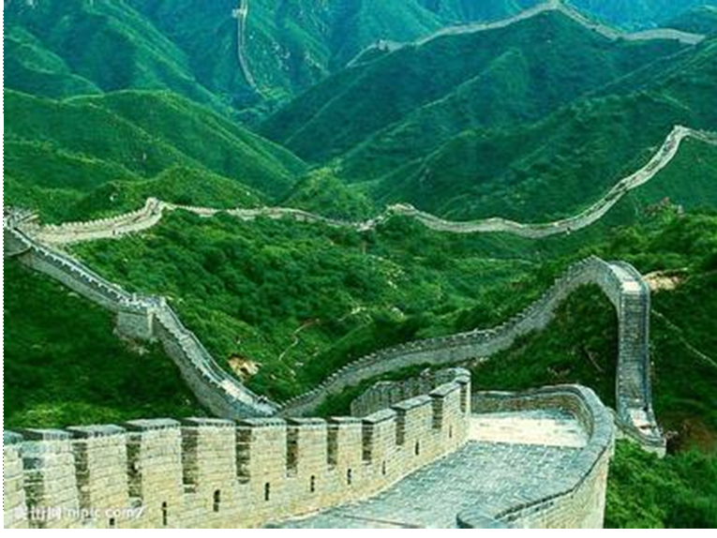
Let’s learn to say a chant about the Great Wall.
Listen , then teach the new word :build (拓展：builder,building, built )
Listen again ,say it together.Then show .
Ⅱ、Task-Presentation
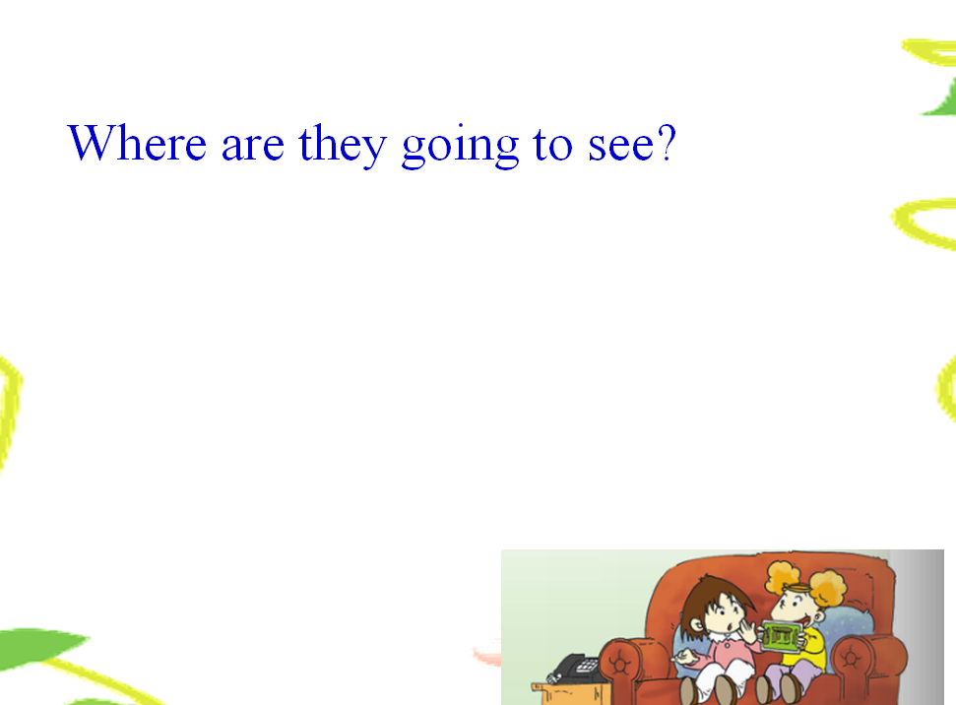
- 旅行是一件非常有趣的事情，既可以欣赏风景，又可以增长知识，学完课文之后，我们也来谈谈自己的旅行计划。并说Lingling and Amy 将要参观一个有趣的景点：我们一起来学习课文,Where are they going to see ?
Ⅲ. Text-teaching
a. 听课文，初步感知课文。回答：Where are they going to see ?
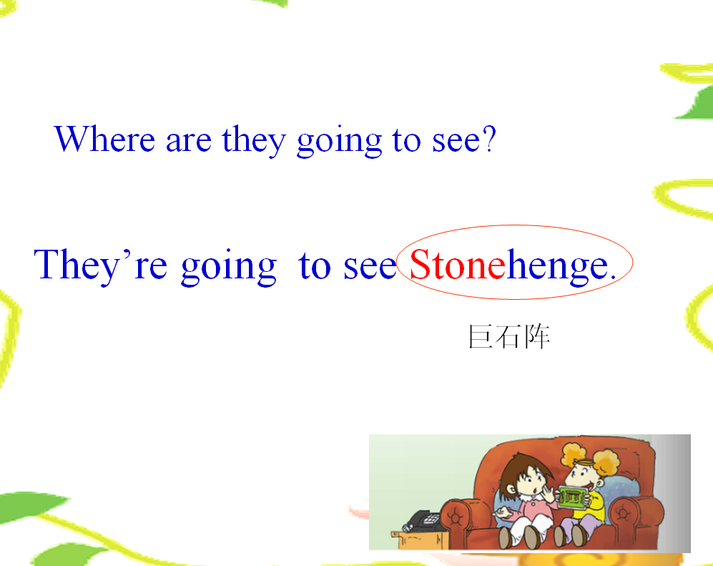
学习单词 Stonehenge.欣赏巨石阵的图片,学习单词, place, thousand circle

- 听课文，回答问题：When are we going to see Stonehenge？
What will they see there ?
How will we get there?
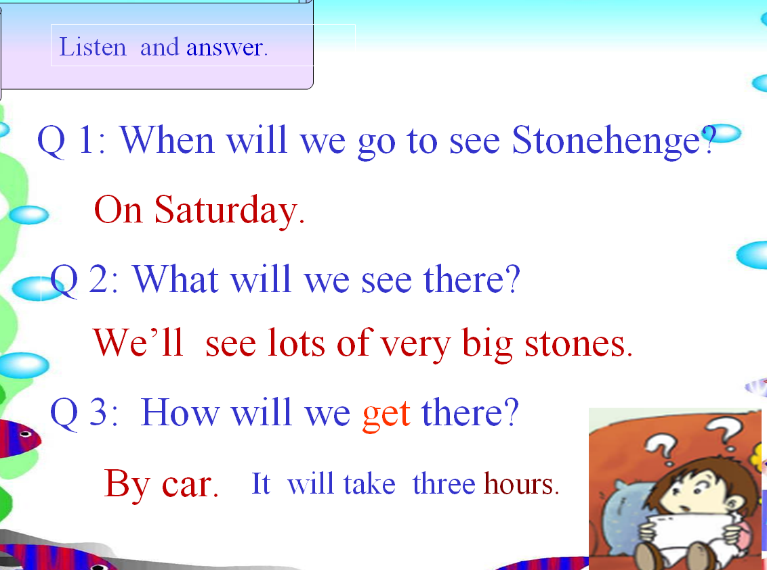
在听课文，回答.重点学习----单词： hope so ,get,answer, hour,；What will we see there? We’ll see lots of very big stones. How will we get there? By car. It will take three

hours.
- Listen，repeat and find “will”
并总结will和be going to 的用法，做互换练习。
- 学生分角色读课文。
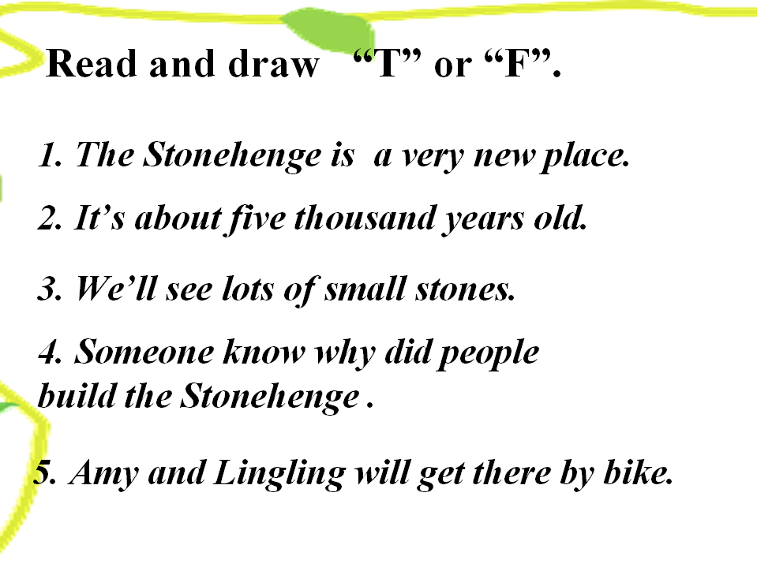
- 根据原文做阅读判断(T F)
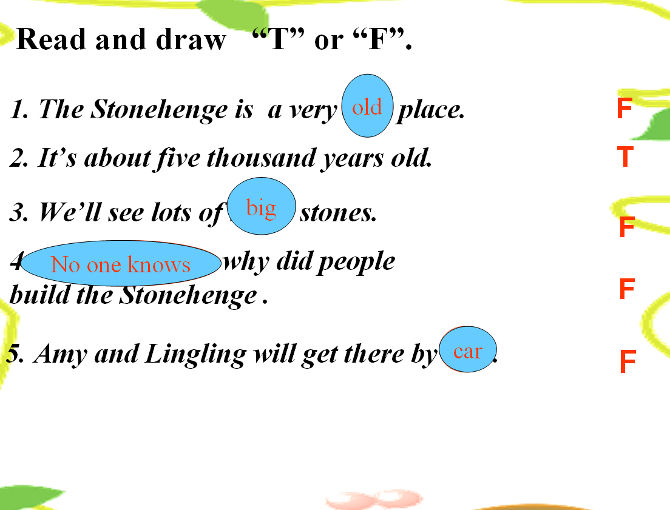
全班核对答案

Ⅳ、Practise
a.Part3. Listen and tell me ,What did you hear ?
b. Part4.小组活动：看图，谈论：What wil Lingling and Amy do on Saturday ? They will ……
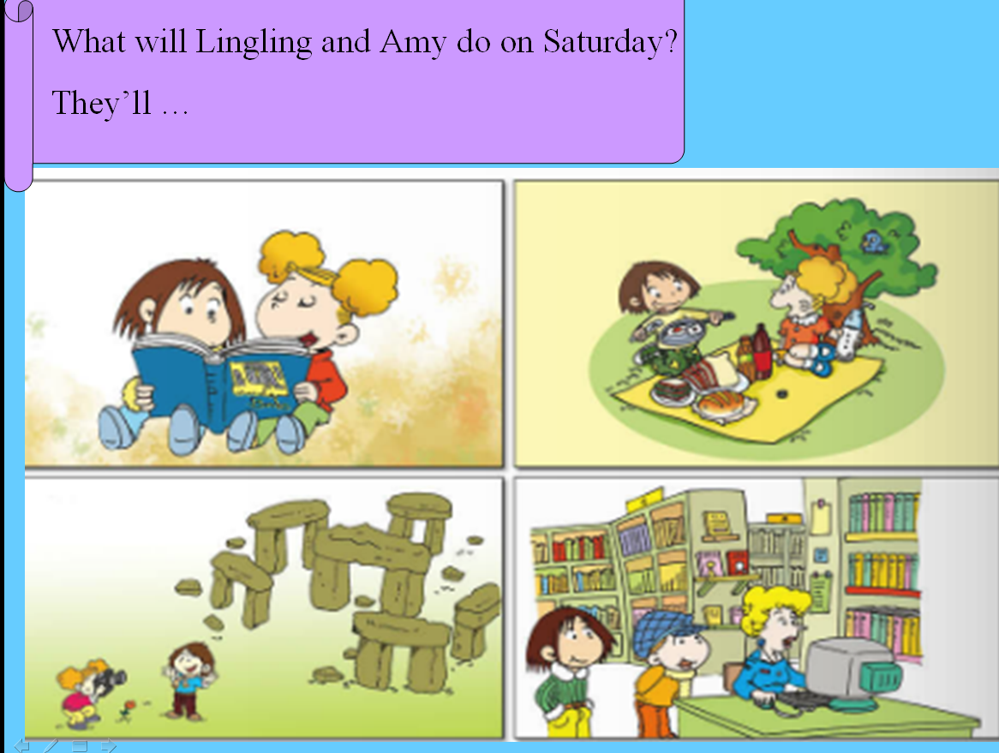
Ⅴ、Task completion
策划一次旅游活动。以小组为单位相互提问，评选出最佳策划小组。
通过完成各项活动任务来达到为用而学，在用中学，学中用，学了就用的目的。同时，增强了学生的语言运用能力，培养了学生运用语言进行交际的能力。
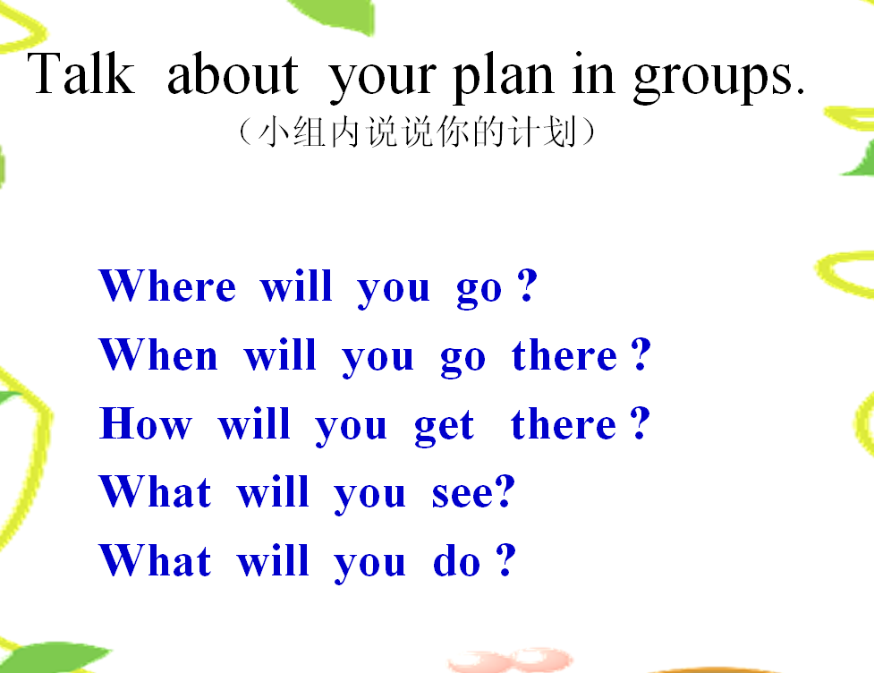
让学生小组内根据问题提示，说说自己的计划，然后再写下来。
Ⅵ、Summary and homework
让学生总结本节课知识点 ，即一般将来时的表达方法：1、will ;2、be going to 后均+ 动词原形。教师适当补充。
全班完成：熟读课文，抄写单词和句子。
个别完成：说说自己本周末的计划和打算。预习下一个单元。

